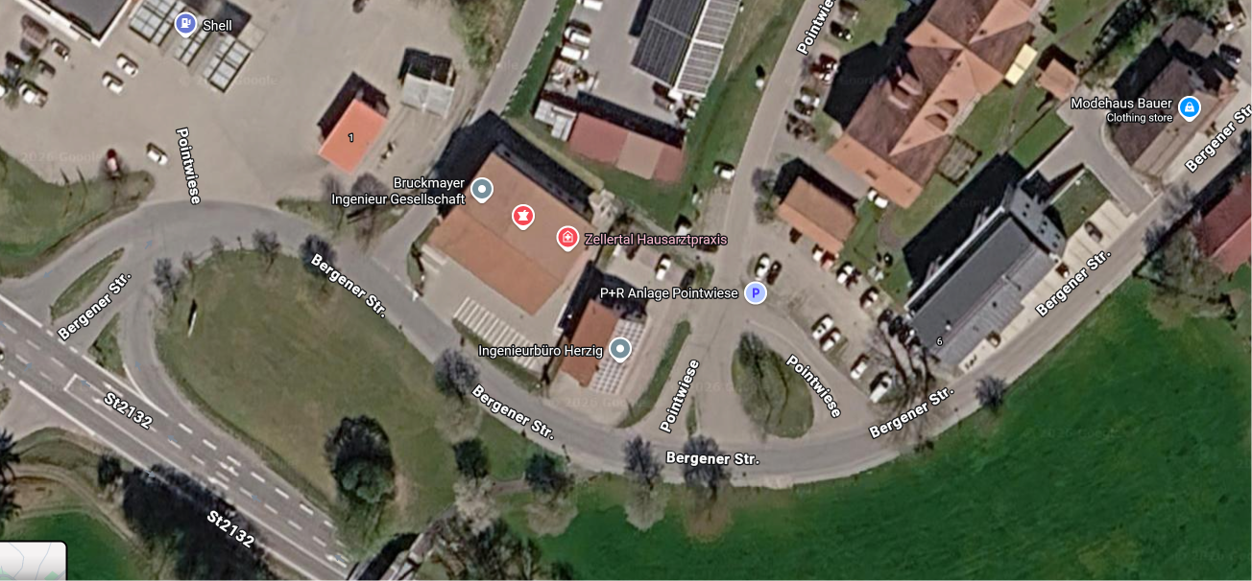
Parken
Parkenn
Privatpraxis Dr. Popp

